附件1

**镇坪县道路运输服务中心**

**2021年度部门决算公开**

**保密审查情况：已审查**

**部门主要负责人审签情况：已审签**

目 录

第一部分 部门概况

一、部门主要职责及内设机构

二、部门决算单位构成

三、部门人员情况

第二部分 2021年部门决算表

一、收入支出决算总表

二、收入决算表

三、支出决算表

四、财政拨款收入支出决算总表

五、一般公共预算财政拨款支出决算表

六、一般公共预算财政拨款基本支出决算表

七、一般公共预算财政拨款“三公”经费及会议费、培训费支出决算表

八、政府性基金预算财政拨款收入支出决算表

九、国有资本经营预算财政拨款支出决算表

第三部分 2021年部门决算情况说明

一、收入支出决算总体情况说明

二、收入决算情况说明

三、支出决算情况说明

四、财政拨款收入支出决算总体情况说明

五、一般公共预算财政拨款支出决算情况说明

六、一般公共预算财政拨款基本支出决算情况说明

七、一般公共预算财政拨款“三公”经费及会议费、培训费支出决算情况说明

八、政府性基金预算财政拨款收入支出情况说明

九、国有资本经营预算财政拨款支出决算情况说明

十、机关运行经费支出情况说明

十一、政府采购支出情况说明

十二、国有资产占用及购置情况说明

十三、预算绩效情况说明

1. 专业名词解释

第一部分 部门概况

一、部门主要职能及内设机构

**（一）**部门主要职能

（一）贯彻执行国家、省、市有关道路运输管理的法律法规、规章制度和政策标准。

（二）负责对全县道路运输行业、机构的业务指导。

（三）参与拟定并具体组织实施道路客运、货运物流、城市客运、车辆维修、驾驶员培训等发展规划、行业政策制度、技术标准和规范。

（四）负责对全县班线客运、旅游客运、包车客运、农村客运行业的指导服务。

（五）负责全县道路运输行业发展资金(油补、交强险等)的申报、审核。

（六）负责对全县公共汽车、出租汽车等行业的业务指导。

（七）负责全县道路货物运输、道路危险货物运输和货运物流发展的业务指导工作。

（八）负责全县机动车维修和道路运输车辆技术发展的指导工作。

（九）负责道路运输从业人员和机动车驾驶员培训工作的业务指导。

（十）承担春运、“十一”等节假日道路旅客、重要货物运输及抢险救灾、战略物资等紧急道路货物运输任务和指令性计划运输任务的运力组织工作。

（十一）承担“两客一危”道路运输车辆运行监测结果和道路运输行业的统计分析工作。

（十二）指导全县道路运输行业信息化建设工作。

（十三）开展道路运输行业节能减排工作。

（十四）负责行业企业质量信誉考核、从业人员诚信考核等工作。

（十五）承担道路运输行业维稳、信访和投诉处理，行业精神文明建设工作。

（十六）承担道路运输行政许可事项前的勘验、市场监测、统计分析等相关辅助工作。

（十七）承担公交汽车、出租汽车、网约车管理事务性工作。

（十八）完成县交通运输局交办的其他工作。

1. **内设机构**

镇坪县道路运输服务中心为县交通运输局下属副科级财政全额预算事业单位，无内设机构。

二、部门决算单位构成

纳入2021年本部门决算编制范围的单位共1个，镇坪县道路运输服务中心为县交通运输局下属副科级财政全额预算事业单位。

|  |  |
| --- | --- |
| 序号 | 单位名称 |
| 1 | 镇坪县道路运输服务中心 |

三、部门人员情况

截至2021年底，本部门人员编制6人，其中行政编制0人、事业编制6人；实有人员2人，其中行政0人、事业2人。单位管理的离退休人员2人。

第二部分 2021年度部门决算表



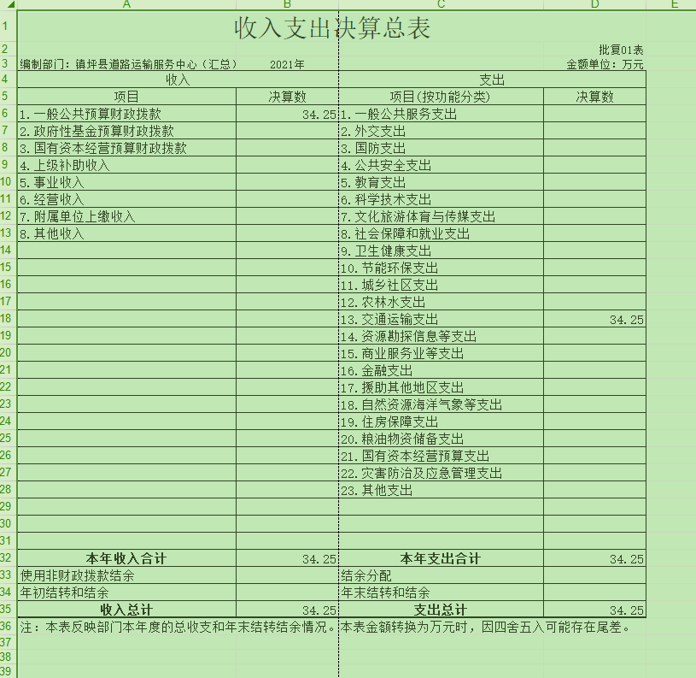

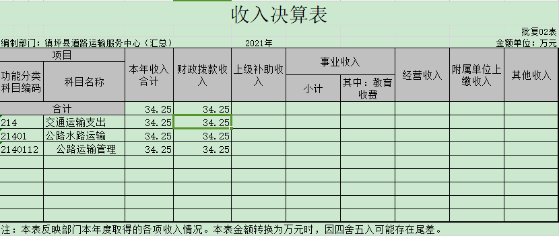

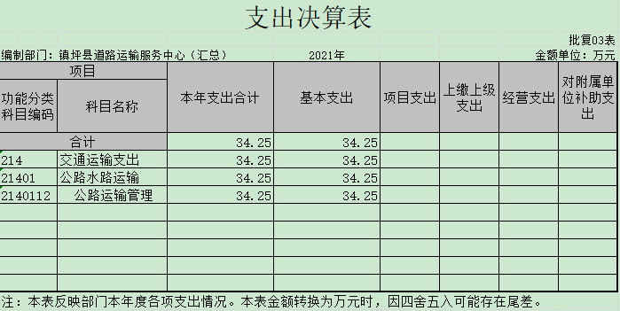

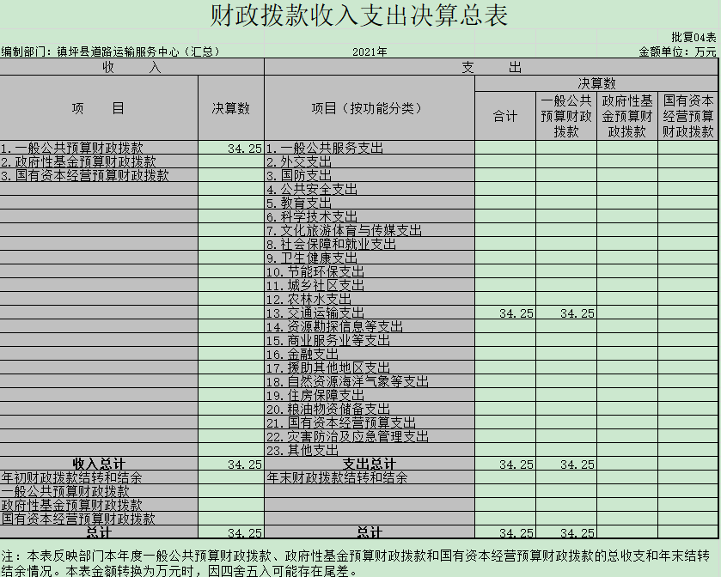

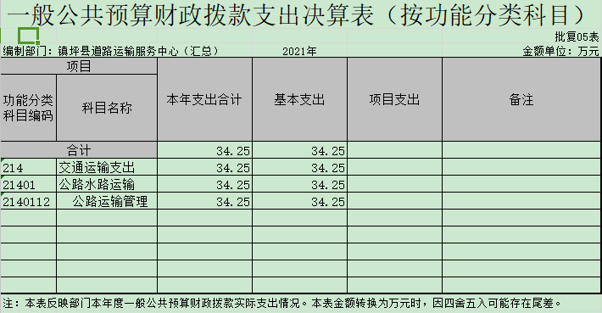

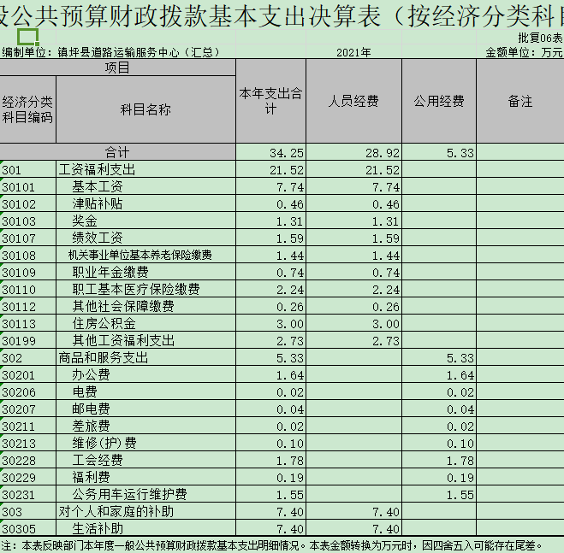

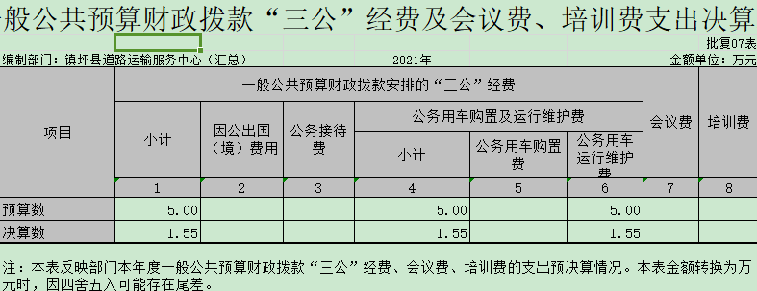

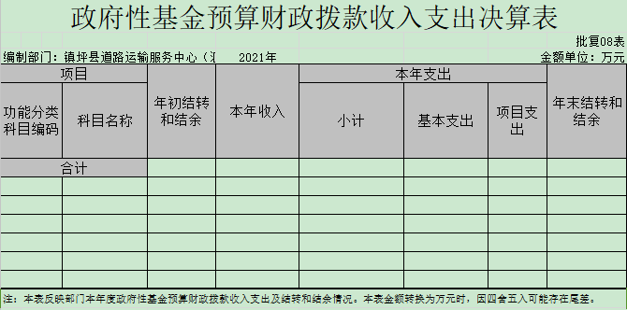

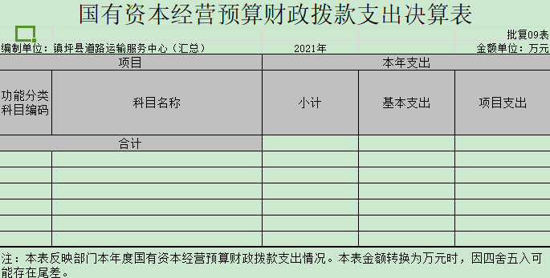

第三部分 2021 年部门决算情况说明

1. 收入支出决算总体情况说明

1.2021年收入总额34.25万元，较上年减少37.88万元，降幅52.52%。降低的主要原因是机构改革人员划转，人员经费财政拨款收入减少。

2.2021年支出总额34.25万元，较上年减少37.88万元，降幅52.52%，降低的主要原因是机构改革人员划转，人员经费支出减少。

1. 收入决算情况说明

2021年收入合计34.25万元，其中一般公共预算财政拨款收入34.25万元。

三、支出决算情况说明

2021年支出合计34.25万元，其中：基本支出34.25万元，占比100%，主要是为保障机构正常运转，完成日常工作任务而发生的各项支出，包括人员经费和公用经费。

四、财政拨款收入支出决算总体情况说明

2021年收入总额34.25万元，较上年减少37.88万元，降幅52.52%。降低的主要原因是机构改革人员划转，人员经费财政拨款收入减少。

2021年支出总额34.25万元，较上年减少37.88万元，降幅52.52%，降低的主要原因是机构改革人员划转，人员经费支出减少。

五、一般公共预算财政拨款支出决算情况说明

**（一）财政拨款支出决算总体情况说明。**

2021年财政拨款支出34.25万元，占本年支出合计的100%。与上年相比，财政拨款支出减少37.88万元，降幅52.52%，减少的主要原因是机构改革人员划转，人员经费支出减少。

**（二）财政拨款支出决算具体情况说明。**

2021 年财政拨款支出年初预算为57.73万元，支出决算为34.25万元，完成年初预算的59.33%。按照功能分类科目，其中：

**交通运输支出34.25万元。**

年预算数为**57.73**万元，支出决算数为34.25万元，完成全年预算数的59.33% 。

1. 一般公共预算财政拨款基本支出决算情况说明

2021年一般公共预算财政拨款基本支出34.25万元，包括：人员经费支28.92万元、公用经费支出5.33万元。

**人员经费**115.25万元，主要包括：基本工资7.74万元、

津贴补贴0.46万元、绩效工资1.59万元，机关事业单位基本养老保险缴费1.44万元、职业年金缴费0.74万元、基础性绩效奖1.31万元、职工基本医疗保险缴费2.24万元、其他社会保障缴费0.26万元、住房公积金3万元、对个人和家庭的补助7.4万元、其他工资福利支出2.73万元。

**公用经费**5.33万元，主要包括：办公费1.64万元、电费0.02万元、邮电费0.04万元、差旅费0.02万元、维修费0.1万元、工会经费1.78万元、福利费0.19万元、公务用车运行维护费1.55万元。

七、一般公共预算财政拨款“三公”经费及会议费、培训费支出决算情况说明

**（一）“三公”经费财政拨款支出决算总体情况说明。**

2021年“三公”经费财政拨款支出预算为5万元，支出决算为1.55万元，完成预算的31%。

**（二）“三公”经费财政拨款支出决算具体情况说明。**

2021年“三公”经费财政拨款支出决算中，因公出国（境）费支出决算0万元，占0%；公务用车购置费支出0万元，占0%；公务用车运行维护费支出决算1.55万元，占100%；公务接待费支出决算0万元，占0%。具体情况如下：

**1.因公出国（境）支出情况说明。**

2021年因公出国（境）团组0个，0人次，预算为0万元，支出决算为0万元，完成预算的0%，决算数较预算数减少（增加）0万元，主要原因是本单位历年没有安排因公出国（境）的预算，年度也无实际支出。

**2.公务用车购置费用支出情况说明。**

2021年购置车辆0台，预算为0万元，支出决算为0万元。

**3.公务用车运行维护费用支出情况说明。**

公车改革后，我单位有业务用车一辆，2021年公车运行维护费1.55万元。

**4.公务接待费支出情况说明。**

2021年公务接待0批次，0人次，年初预算为0万元，支出决算为0万元，完成预算的0% 。

**（三）培训费支出情况说明。**

2021年培训费预算为0万元，支出决算为0万元。

**（四）会议费支出情况说明。**

2021年会议费预算为0万元，支出决算为0万元。

八、政府性基金预算财政拨款收入支出情况说明

本部门无政府性基金决算收支，并已公开空表。

九、国有资本经营财政拨款收入支出情况说明

本部门无国有资本经营决算拨款收支，并已公开空表。

十、预算绩效情况说明

**（一）预算绩效管理工作开展情况说明。**

本部门2021年无公共预算项目。

1. **部门决算中项目绩效自评结果。**

无

十一、其他重要事项说明

**（一）机关运行经费支出情况说明。**

2021年机关运行经费预算为0万元，支出决算为0万元。

**（二）政府采购支出情明。**

2021年本部门政府采购支出总额共0万元，全为政府采购货物类支出0万元、政府采购服务类支出0万元、政府采购工程类支出0万元。授予中小企业合同金额0万元，占政府采购支出总额的0%，其中：授予小微企业合同金额0万元，占政府采购支出总额的0%。

**（三）国有资产占用及购置情况说明。**

截至2021年末，本单位共有车辆0辆；单价50万元以上的通用设备0台（套）；单价100万元以上的专用设备0台（套）。2019年当年购置车辆0辆；购置单价50万元以上的通用设备0台（套）；购置单价100万元以上的专用设备0台（套）。

第四部分 专业名词解释

**1.基本支出**：指为保障机构正常运转、完成日常工作任务而发生的各项支出。

**2.项目支出**：指单位为完成特定的行政工作任务或事业发展目标所发生的各项支出。

**3.“三公”经费**：指部门使用一般公共预算财政拨款安排的因公出国（境）费、公务用车购置及运行费和公务接待费支出。

**4.财政拨款收入**：指本级财政当年拨付的资金。